 | ИСПОЛНИТЕЛЬНЫЙКОМИТЕТ МАМАДЫШСКОГО  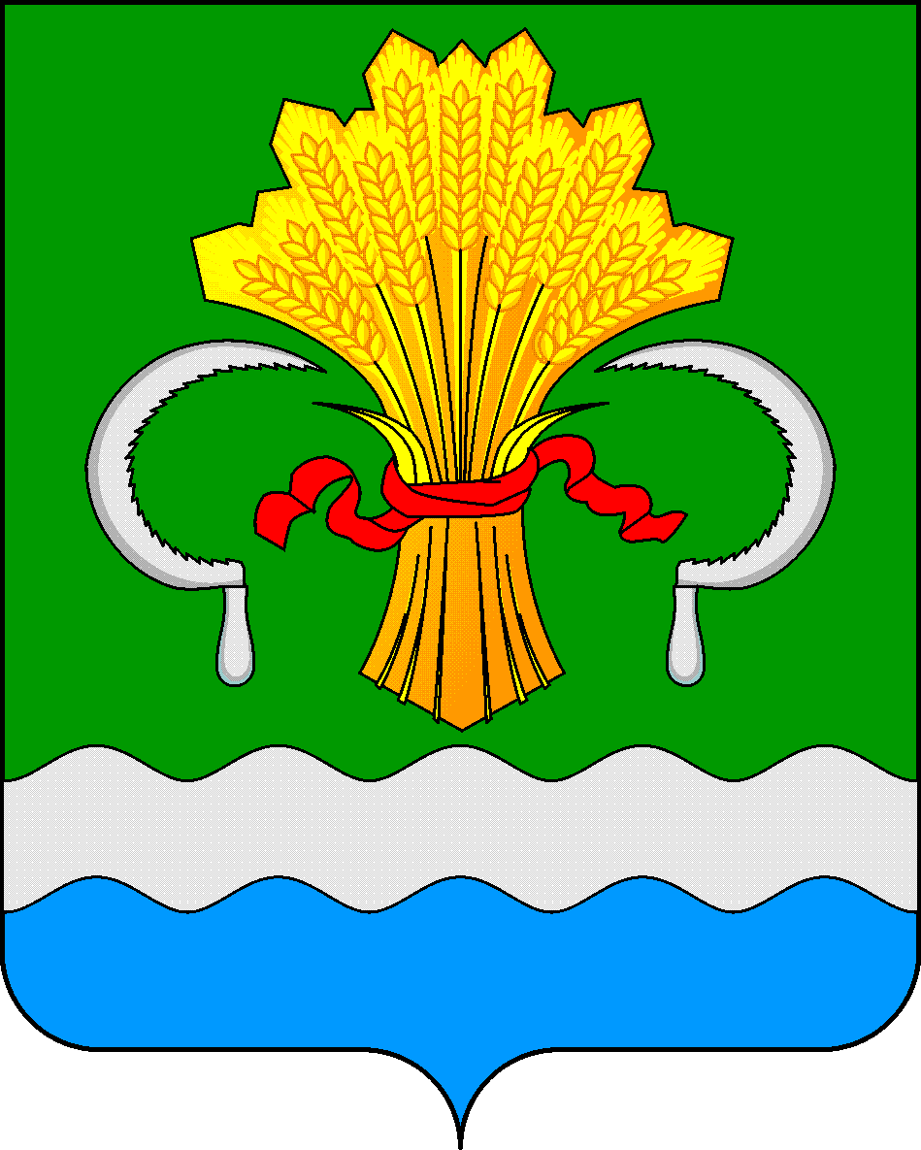  МУНИЦИПАЛЬНОГО РАЙОНА  РЕСПУБЛИКИ ТАТАРСТАН  ул.М.Джалиля, д.23/33, г. Мамадыш,  Республика Татарстан, 422190 |  | ТАТАРСТАН РЕСПУБЛИКАСЫНЫҢ  МАМАДЫШ МУНИЦИПАЛЬ  РАЙОНЫНЫҢ БАШКАРМА КОМИТЕТЫ  М.Җәлил ур, 23/33 й., Мамадыш ш.,  Татарстан Республикасы, 422190
 | Тел.: (85563) 3-15-00, 3-31-00, факс 3-22-21,e-mail:mamadysh.ikrayona@tatar.ru, www.mamadysh.tatarstan.ru
 | Постановление  № 396 |  | Карар  от «13» 11 2020 ел

«2020-2022 елларга Татарстан Республикасы
Мамадыш муниципаль районында физик
культураны һәм спортны үстерү» муниципаль
программасына үзгәрешләр һәм өстәмәләр кертү
турында

«2016-2020 елларга Россия Федерациясендә физик культураны һәм спортны үстерү» Федераль максатчан программасы, «2014-2021 елларга Татарстан Республикасында яшьләр сәясәтен, физик культураны һәм спортны үстерү» Дәүләт программасы нигезендә Татарстан Республикасы Мамадыш муниципаль районы Башкарма комитеты к а р а р б и р ә:
1. Татарстан Республикасы Мамадыш муниципаль районы Башкарма комитетының 2020 елның 27 апрелендәге «2020-2022 елларга Татарстан Республикасы Мамадыш муниципаль районында физик культураны һәм спортны үстерү» муниципаль программасына түбәндәге үзгәрешләр һәм өстәмәләр кертергә:
- «2020-2022 елларга Татарстан Республикасы Мамадыш муниципаль районында физик культураны һәм спортны үстерү» максатчан программасының Паспортындагы
«Программаны финанслау күләмнәре һәм чыганаклары» бүлеген түбәндәге редакциядә бәян итәргә. (1 нче кушымта).
- 2020-2022 елларга Мамадыш муниципаль районында физик культура һәм спортны үстерү буенча чараларда 5 нче санлы матди-техник базаны үстерү бүлегенә 5.7, 5.8 пунктчалары өстәргә. (2 нче кушымта).
2. Әлеге карарны Татарстан Республикасының рәсми хокукый мәгълүмат порталында (http:pravo.tatarstan.ru) һәм Мамадыш муниципаль районының рәсми сайтында бастырып чыгарырга.
3. Әлеге карарның үтәлешен контрольдә тотуны үз җаваплылыгымда калдырам.

Җитәкче вазифаларын
башкаручы М.Р.Хуҗаҗанов

Татарстан Республикасы
Мамадыш
муниципаль районы
Башкарма комитетының
13.11.2020 ел,
№ 396 санлы карарына
1 нче кушымта

Программаны финанслау күләмнәре һәм чыганаклары | - | Программаны финанслау Мамадыш муниципаль районы бюджеты, бюджеттан тыш чыганаклар, билгеләнгән тәртиптә җирле бюджетка бүлеп бирелгән күләмдә республика бюджеты акчалары исәбеннән гамәлгә ашырылачак:  2020 ел - 64 830,1 мең сум.  2021 ел - 65 596,9 мең сум.  2022 ел - 66 366,4 мең сум.  республика бюджеты:  2020 г.- 210,1 мең сум (спорт инвентаре)  2021 г.- 212,2 мең сум (спорт инвентаре)  2022 г.- 214,5 мең сум (спорт инвентаре)  2020 г. – 590,2 мең сум (хоккей буенча программаларны тормышка ашыруга)

Татарстан Республикасы
Мамадыш муниципаль районы
Башкарма комитетының
13.11.2020 ел,
№ 396 санлы карарына
2 нче кушымта

5.7 | Модульле чаңгы базасын оператив идарәгә ташыруга итүгә (республика бюджеты) бәйле рәвештә, Стадион-ипподром муниципаль бюджет учреждениесе тарафыннан муниципаль йөкләмәне үтәүне финанс белән тәэмин итү күләмен арттыру | 2020-2022 еллар | «Стадион-ипподром» МБУ | 625,98 | 682,89 | 682,89
5.8 | Модульле чаңгы базасын оператив идарәгә ташыруга итүгә (җирле бюджет) бәйле рәвештә, Стадион-ипподром муниципаль бюджет учреждениесе тарафыннан муниципаль йөкләмәне үтәүне финанс белән тәэмин итү күләмен арттыру | 2020-2022 еллар | «Стадион-ипподром» МБУ | 62,6 | 68,3 | 68,3

